Профессиональная ориентация обучающихся
Министерство просвещения Российской Федерации реализует профориентационные проекты, в том числе в рамках федерального проекта «Успех каждого ребенка» национального проекта «Образование».
Минпросвещения России разработало и внедрило с 1 сентября 2023 г. во всех школах Российской Федерации единую модель профориентационной деятельности (профминимум). Целевой аудиторией являются обучающиеся 6–11-х классов, включая детей с ОВЗ и инвалидностью.
Профминимум включает три уровня: базовый (не менее 40 часов в учебный год), основной (не менее 60 часов в учебный год), продвинутый (не менее 80 часов в учебный год).
Профминимум – единый универсальный набор профориентационных практик и инструментов для проведения мероприятий по профессиональной ориентации обучающихся, который включает в себя семь направлений.
- профильные предпрофессиональные классы (инженерные, медицинские, космические, IT, педагогические, предпринимательские, ориентированные на востребованные профессии на рынке труда);
- урочная деятельность (профориентационное содержание уроков по предметам общеобразовательного цикла, где рассматривается значимость учебного предмета в профессиональной деятельности и т.д.);
- внеурочная деятельность: цикл профориентационных занятий «Россия – Мои горизонты» (проведение занятий организовано с 1 сентября 2023 г. еженедельно по четвергам);
- практико-ориентированный модуль (экскурсии на производство, экскурсии и посещение лекций в образовательных организациях СПО и ВО, посещение профориентационной выставки «Лаборатория будущего» и других, посещение профессиональных проб, выставок, ярмарок профессий, дней открытых дверей в образовательных организациях СПО и ВО, открытых уроков технологии на базе колледжей, встречи с представителями разных профессий и др.);
- дополнительное образование (выбор и посещение занятий в рамках дополнительного образования с учетом склонностей и образовательных потребностей);
- профессиональное обучение по программам профессиональной подготовки по профессиям рабочих и должностям служащих (получение профессии по образцу существовавших учебно-производственных комбинатов);
- взаимодействие с родителями или законными представителями (родительские собрания, участие родительского сообщества во встречах с представителями разных профессий).

Один из ключевых профориентационных проектов – федеральный проект «Билет в будущее», охват которого составляет уже более 2,3 млн школьников. На платформе проекта зарегистрировано более 790 тыс. учеников 6–11-х классов, более 337 тыс. обучающихся прошли региональные профориентационные пробы.
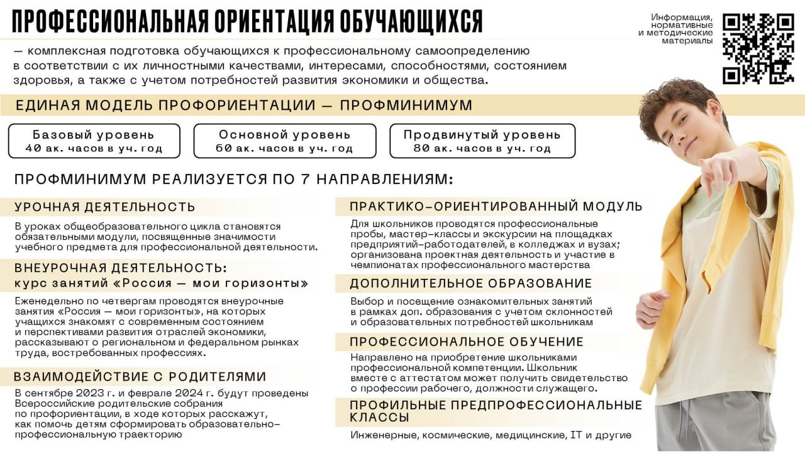
Сайт Министерства просвещения Российской Федерации https://edu.gov.ru/career_guidance
Сайт Министерства образования и молодежной политики Свердловской области https://minobraz.egov66.ru/site/section?id=1133

